ODWOZY POŁUDNIOWE
tylko w piątki
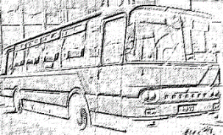
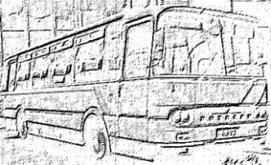

godzina 12⁵⁰

AUTOBUS Nr 1 opiekun p. Gabriela Sobczak

Przykona ul. Słoneczna, Bądków I, Żeroniczki, Bądków II,

Boleszczyn szkoła, , Bądków II, Bądków I

AUTOBUS Nr 3 opiekun p. Przemysław Przespolewski

Zimotki, Wichertów, Smulsko, Smulsko Posada, Ewinów, Trzymsze, Młyniska, Dąbrowa

AUTOBUS Nr 4 opiekun p. Joanna Jamruszka

Przykona ul. Turkowska, Olszówka, Rogów, Kaczki Plastowe, Gąsin, Bądków I k.p. Karbowej

